"Ветеринария саласындағы мемлекеттік көрсетілетін қызметтер регламенттерін бекіту туралы" Қазақстан Республикасы Ауыл шаруашылығы министрінің 2015 жылғы 24 тамыздағы № 7-1/764 бұйрығына өзгерістер енгізу туралы
Күшін жойған
Қазақстан Республикасы Премьер-Министрінің орынбасары – Қазақстан Республикасы Ауыл шаруашылығы министрінің 2017 жылғы 11 қыркүйектегі № 392 бұйрығы. Қазақстан Республикасының Әділет министрлігінде 2017 жылғы 5 қазанда № 15851 болып тіркелді. Күші жойылды - Қазақстан Республикасы Ауыл шаруашылығы министрінің 2021 жылғы 27 мамырдағы № 171 бұйрығымен
Ескерту. Күші жойылды – ҚР Ауыл шаруашылығы министрінің 27.05.2021 № 171 (алғашқы ресми жарияланған күнінен кейін күнтізбелік алпыс күн өткен соң қолданысқа енгізіледі) бұйрығымен.
БҰЙЫРАМЫН:
1. "Ветеринария саласындағы мемлекеттік көрсетілетін қызметтер регламенттерін бекіту туралы" Қазақстан Республикасы Ауыл шаруашылығы министрінің 2015 жылғы 24 тамыздағы № 7-1/764 бұйрығына (Нормативтік құқықтық актілерді мемлекеттік тіркеу тізілімінде № 12097 болып тіркелген, 2015 жылғы 6 қазанда "Әділет" ақпараттық-құқықтық жүйесінде жарияланған) мынадай өзгерістер енгізілсін:
көрсетілген бұйрықпен бекітілген "Тиiстi аумақтағы эпизоотиялық жағдайды бағалауды ескере отырып, орны ауыстырылатын (тасымалданатын) объектiлердiң экспортына, импортына және транзитiне рұқсат беру" мемлекеттiк көрсетілетін қызмет регламентінде:

5-тармақ мынадай редакцияда жазылсын:
"5. Мемлекеттік қызмет көрсету процесінің құрамына кіретін әрбір рәсімнің (іс-қимылдың) мазмұны, оны орындау ұзақтығы:
1) кеңсе көрсетілетін қызметті алушы ұсынған мемлекеттік көрсетілетін қызметті алуға арналған өтінішті тіркейді және жауапты орындаушыны (бұдан әрі – орындаушы) айқындау үшін өтінішті басшылыққа жолдайды – 30 (отыз) минут;
2) басшылық өтінішпен танысады, жауапты орындаушыны айқындайды – 60 (алпыс) минут;
3) орындаушы ұсынылған өтінішпен танысады, ұсынылған құжаттардың толықтығын тексереді, ведомствосына орны ауыстырылатын (тасымалданатын) объектiлердiң экспортына, импортына және транзитiне рұқсат беруге сұраным жібереді – көрсетілетін қызметті алушының құжаттарын алған сәттен бастап 2 (екі) жұмыс күні ішінде.
Өтініш беруші толық емес құжаттар топтамасын ұсынған жағдайда, орындаушы көрсетілген мерзімдерде өтінішті әрі қарай қараудан уәжді бас тартуды дайындайды;
4) көрсетілетін қызметті берушінің ведомствосы сұранымды – басқа мемлекеттердің қызметтерімен транзиттік келісуді қажет ететін рұқсаттарды қоспағанда, 5 (бес) жұмыс күні ішінде қарайды:
орны ауыстырылатын (тасымалданатын) объектiнiң транзиттік тасылымына – 30 (отыз) жұмыс күні ішінде;
және тірі жануарлардың карантиннен өтуіне – күнтізбелік 60 (алпыс) күн ішінде.
Қарау нәтижелері бойынша орны ауыстырылатын (тасымалданатын) объектiнiң импортына, экспортына және транзитiне рұқсат береді немесе стандарттың 10-тармағында көзделген жағдайларда және негіздер бойынша уәжді бас тарту береді, сондай-ақ жіберген тиісті аумақтық бөлімшені, ветеринариялық бақылау бекетін рұқсат берілгені немесе рұқсат беруден бас тартылғаны туралы хабардар етеді;
5) кеңсе рұқсаттың нөмірін тіркейді және көрсетілетін қызметті алушыға береді – 30 (отыз) минут.";

8-тармақ мынадай редакцияда жазылсын:
"Әрбір рәсімнің (іс-қимылдың) ұзақтығын көрсете отырып, жұмыскерлер арасындағы рәсімдер (іс-қимылдар) бірізділігінің сипаттамасы:
1) кеңсе көрсетілетін қызметті алушы ұсынған мемлекеттік көрсетілетін қызметті алуға арналған өтінішті тіркейді және орындаушыны айқындау үшін өтінішті басшылыққа жолдайды – 30 (отыз) минут;
2) басшылық өтінішпен танысады, орындаушыны айқындайды – 60 (алпыс) минут;
3) орындаушы ұсынылған өтінішпен танысады, ұсынылған құжаттардың толықтығын тексереді, ведомствосына орны ауыстырылатын (тасымалданатын) объектiлердiң экспортына, импортына және транзитiне рұқсат беруге сұраным жібереді – көрсетілетін қызметті алушының құжаттарын алған сәттен бастап 2 (екі) жұмыс күні ішінде.
Өтініш беруші толық емес құжаттар топтамасын ұсынған жағдайда, орындаушы көрсетілген мерзімдерде өтінішті әрі қарай қараудан уәжді бас тартуды дайындайды;
4) көрсетілетін қызметті берушінің ведомствосы сұранымды – басқа мемлекеттердің қызметтерімен транзиттік келісуді қажет ететін рұқсаттарды қоспағанда, 5 (бес) жұмыс күні ішінде қарайды:
орны ауыстырылатын (тасымалданатын) объектiнiң транзиттік тасылымына – 30 (отыз) жұмыс күні ішінде;
және тірі жануарлардың карантиннен өтуіне – күнтізбелік 60 (алпыс) күн ішінде.
Қарау нәтижелері бойынша орны ауыстырылатын (тасымалданатын) объектiнiң импортына, экспортына және транзитiне рұқсат береді немесе стандарттың 10-тармағында көзделген жағдайларда және негіздер бойынша уәжді бас тарту береді, сондай-ақ жіберген тиісті аумақтық бөлімшені, ветеринариялық бақылау бекетін рұқсат берілгені немесе рұқсат беруден бас тартылғаны туралы хабардар етеді;
5) кеңсе рұқсаттың нөмірін тіркейді және көрсетілетін қызметті алушыға береді – 30 (отыз) минут.";
көрсетілген мемлекеттiк көрсетілетін қызмет регламентіне 2-қосымша осы бұйрыққа 1-қосымшаға сәйкес жаңа редакцияда жазылсын;
көрсетілген бұйрықпен бекітілген "Жаңа, жетілдірілген ветеринариялық препараттарға, жемшөп қоспаларына нормативтік-техникалық құжаттаманы келісу" мемлекеттік көрсетілетін қызмет регламентінде:

5-тармақ мынадай редакцияда жазылсын:
"5. Мемлекеттік қызмет көрсету процесінің құрамына кіретін әрбір рәсімнің (іс-қимылдың) мазмұны, оларды орындау ұзақтығы:
1) көрсетілетін қызметті берушінің кеңсесі (бұдан әрі – кеңсе) мемлекеттік көрсетілетін қызметті алушы ұсынған мемлекеттік қызметті алуға арналған өтінішті тіркейді және көрсетілетін қызметті берушінің жауапты орындаушысын (бұдан әрі – орындаушы) айқындау үшін өтінішті басшылыққа жолдайды (бұдан әрі – басшылық) – 30 (отыз) минут;
2) басшылық өтінішпен танысады, орындаушыны айқындайды – 60 (алпыс) минут;
3) көрсетілетін қызметті берушінің орындаушысы ұсынылған өтінішпен танысады, ұсынылған құжаттардың толықтығын тексереді – көрсетілетін қызметті алушының құжаттарын алған сәттен бастап 2 (екі) жұмыс күні ішінде.
Өтініш беруші толық емес құжаттар топтамасын ұсынған жағдайда, орындаушы көрсетілген мерзімдерде өтінішті әрі қарай қараудан уәжді бас тартуды дайындайды және басшылыққа қол қойдырып, көрсетілетін қызметті алушыға беру үшін кеңсеге жолдайды;
ұсынылған құжаттар қойылатын талаптарға сәйкес келген жағдайда, жаңа, жетілдірілген ветеринариялық препараттарға, жемшөп қоспаларына нормативтік-техникалық құжаттаманы (бұдан әрі – НТҚ) сараптама жүргізу үшін мемлекеттік ветеринариялық ұйымға жібереді;
НТҚ сараптамасын жүргізу мерзімі НТҚ-ны сараптамаға жіберген күннен бастап 23 (жиырма үш) жұмыс күннен аспайды;
теріс сараптама қорытындысы болған жағдайда, өтініш берушіге нақты себептерін көрсете отырып, НТҚ-ны келісуден жазбаша уәжді бас тарту жолдайды;
оң сараптама қорытындысы болған жағдайда, НТҚ-ны келіседі және көрсетілген мемлекеттік қызмет нәтижесін басшылыққа қол қою үшін үш данада жібереді – сараптама қорытындысын алған күннен бастап 5 (бес) жұмыс күні ішінде;
4) басшылық ұсынылған құжаттарды қарайды, қол қояды, кеңсеге жолдайды – 60 (алпыс) минут;
5) кеңсе көрсетілген мемлекеттік қызмет нәтижесін көрсетілетін қызметті алушыға береді – 30 (отыз) минут.";

8-тармақ мынадай редакцияда жазылсын:
"8. Әрбір рәсімнің (іс-қимылдың) ұзақтығын көрсете отырып, құрылымдық бөлімшелер (жұмыскерлер) арасындағы рәсімдер (іс-қимылдар) бірізділігінің сипаттамасы:
1) кеңсе мемлекеттік көрсетілетін қызметті алушы ұсынған мемлекеттік қызметті алуға арналған өтінішті тіркейді және жауапты орындаушыны айқындау үшін өтінішті басшылыққа жолдайды – 30 (отыз) минут;
2) басшылық өтінішпен танысады, орындаушыны айқындайды – 60 (алпыс) минут;
3) көрсетілетін қызметті берушінің орындаушысы ұсынылған өтінішпен танысады, ұсынылған құжаттардың толықтығын тексереді – көрсетілетін қызметті алушының құжаттарын алған сәттен бастап 2 (екі) жұмыс күні ішінде.
Өтініш беруші толық емес құжаттар топтамасын ұсынған жағдайда, орындаушы көрсетілген мерзімдерде өтінішті әрі қарай қараудан уәжді бас тартуды дайындайды және басшылыққа қол қойдырып, көрсетілетін қызметті алушыға беру үшін кеңсеге жолдайды;
ұсынылған құжаттар қойылатын талаптарға сәйкес келген жағдайда, НТҚ-ны сараптама жүргізу үшін мемлекеттік ветеринариялық ұйымға жібереді;
НТҚ сараптамасын жүргізу мерзімі НТҚ-ны сараптамаға жіберген күннен бастап 23 (жиырма үш) жұмыс күннен аспайды;
теріс сараптама қорытындысы болған жағдайда, өтініш берушіге нақты себептерін көрсете отырып, НТҚ-ны келісуден жазбаша уәжді бас тарту жолдайды;
оң сараптама қорытындысы болған жағдайда, НТҚ-ны келіседі және көрсетілген мемлекеттік кызмет нәтижесін басшылыққа қол қою үшін үш данада жібереді – сараптама қорытындысын алған күннен бастап 5 (бес) жұмыс күні ішінде;
4) басшылық ұсынылған құжаттарды қарастырады, қол қояды, кеңсеге жолдайды – 60 (алпыс) минут;
5) кеңсе көрсетілген мемлекеттік қызмет нәтижесін көрсетілетін қызметті алушыға береді – 30 (отыз) минут.";
көрсетілген мемлекеттiк көрсетілетін қызмет регламентіне қосымша осы бұйрыққа 2-қосымшаға сәйкес жаңа редакцияда жазылсын.
2. Қазақстан Республикасы Ауыл шаруашылығы министрлігінің Ветеринариялық және фитосанитариялық қауіпсіздік департаменті заңнамада белгіленген тәртіппен:
1) осы бұйрықтың Қазақстан Республикасы Әділет министрлігінде мемлекеттік тіркелуін;
2) осы бұйрық мемлекеттік тіркелген күннен бастап күнтізбелік он күн ішінде оның қазақ және орыс тілдеріндегі қағаз және электрондық түрдегі көшірмесінің ресми жариялау және Қазақстан Республикасы Нормативтік құқықтық актілерінің эталондық бақылау банкіне енгізу үшін "Республикалық құқықтық ақпарат орталығы" шаруашылық жүргізу құқығындағы республикалық мемлекеттік кәсіпорнына жіберілуін;
3) осы бұйрық мемлекеттік тіркелгеннен кейін күнтізбелік он күн ішінде оның көшірмесінің мерзімді баспа басылымдарына ресми жариялауға жіберілуін;
4) осы бұйрықтың Қазақстан Республикасы Ауыл шаруашылығы министрлігінің интернет-ресурсында орналастырылуын қамтамасыз етсін.
3. Осы бұйрықтың орындалуын бақылау жетекшілік ететін Қазақстан Республикасының Ауыл шаруашылығы вице-министріне жүктелсін.
4. Осы бұйрық алғашқы ресми жарияланған күнінен кейін күнтізбелік он күн өткен соң қолданысқа енгізіледі.
Қазақстан Республикасы  Премьер-Министрінің орынбасары –  Қазақстан Республикасының  Ауыл шаруашылығы министрі | А. Мырзахметов
Қазақстан Республикасы
Премьер-Министрінің
орынбасары –
Қазақстан Республикасы
Ауыл шаруашылығы
министрінің
2017 жылғы 11 қыркүйектегі
№ 392 бұйрығына 1-қосымша
"Тиiстi аумақтағы эпизоотиялық
жағдайды бағалауды ескере
отырып, орны ауыстырылатын
(тасымалданатын) объектiлердiң
экспортына, импортына және
транзитiне рұқсат беру"
мемлекеттік көрсетілетін
қызмет регламентіне 2-қосымша
"Тиiстi аумақтағы эпизоотиялық жағдайды бағалауды отырып, орны ауыстырылатын
(тасымалданатын) объектiлердiң экспортына, импортына және транзитiне рұқсат беру"
мемлекеттік қызметін көрсетудің бизнес-процестерінің анықтамалығы

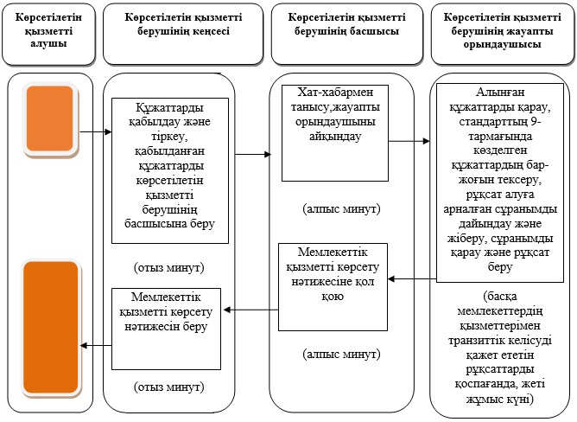

Қазақстан Республикасы
Премьер-Министрінің
орынбасары –
Қазақстан Республикасы
Ауыл шаруашылығы
министрінің
2017 жылғы 11 қыркүйектегі
№ 392 бұйрығына 2-қосымша
"Жаңа, жетілдірілген
ветеринариялық препараттарға,
жемшөп қоспаларына
нормативтік-техникалық
құжаттаманы келісу"
мемлекеттiк көрсетілетін
қызмет регламентіне
қосымша
"Жаңа, жетілдірілген ветеринариялық препараттарға, жемшөп қоспаларына
нормативтік-техникалық құжаттаманы келісу" мемлекеттік қызметін көрсетудің
бизнес-процестері анықтамалығы

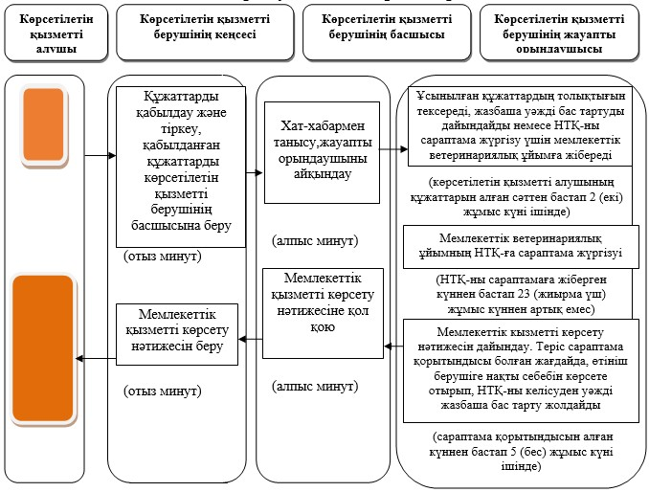

© 2012. Қазақстан Республикасы Әділет министрлігінің «Қазақстан Республикасының Заңнама және құқықтық ақпарат институты» ШЖҚ РМК

